CVPIS pirkimas Nr. 7295381: Inžinerinių tinklų ir atliekų priėmimo, apdorojimo ir laikymo aikštelės statybos darbai, įskaitant Darbo projekto parengimą
ATSAKYMAI Į 2026-04-20 KLAUSIMUS:
- Prie konkursinės dokumentacijos pateiktoje TP bendrojoje dalyje brėž.Nr. SS2425-00-PP-B-02 (iškarpa NR.1)yra pavaizduotas perkeliamas antžeminis degalų rezervuaras, kurio darbai turi būti atliekami II etapu. Tačiau TP sklypo sutvarkymo dalyje brėž.Nr. SS2425-00-TP-SP-B.02 (iškarpa NR.2) perkeliamas rezervuaras jau pavaizduotas kitoje vietoje ir I etape. Taip pat pateiktoje konkursinėje dokumentacijoje nėra pateikti perkeliamo rezervuaro darbų kiekiai, aprašymai. Prašome patikslinti, ar Rangovas teikdamas pasiūlymą turi įsivertinti ir perkeliamo antžeminio degalų rezervuaro įrengimo darbus? Jeigu atsakymas būtų TAIP, prašome tada pateikti darbų kiekius ir aprašymą, kas tiksliai turi būti atlikta.
Iškarpa NR.1 iš TP BD brėž.Nr. SS2425-00-PP-B-02 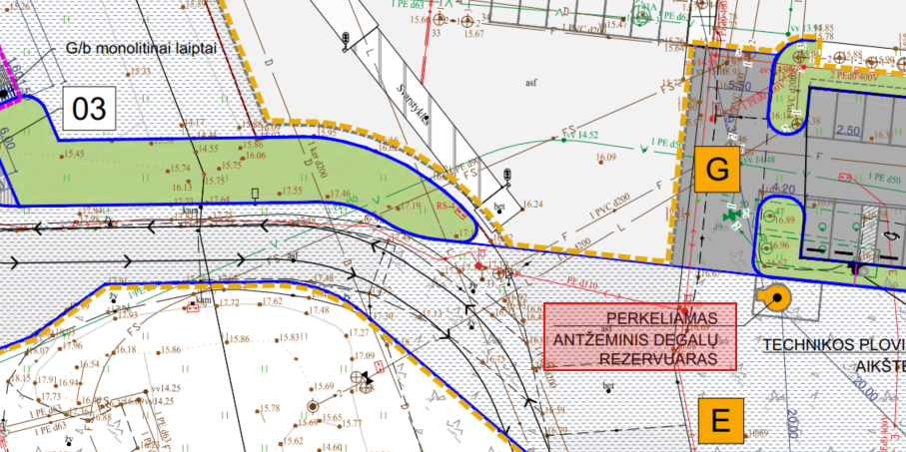

Iškarpa NR.2 iš TP SP brėž.Nr. SS2425-00-TP-SP-B.02 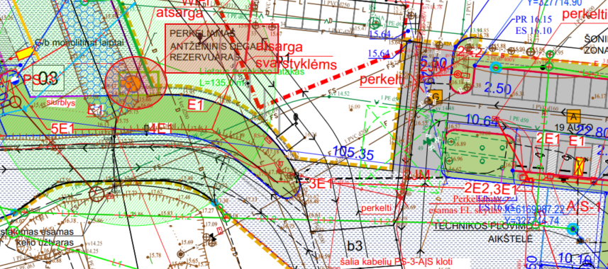

ATSAKYMAS: vadovautis Techninio projekto sklypo plano dalies sprendiniais.
- Pateiktoje konkursinėje dokumentacijoje „ATVIRO KONKURSO SPECIALIOSIOS SĄLYGOS“ punktas Nr.2.1 parašyta, kad Perkančioji organizacija numato įsigyti Techninio projekto I-ame etape numatytus inžinerinių tinklų ir atliekų priėmimo, apdorojimo ir laikymo aikštelės statybos darbus, įskaitant Darbo projekto parengimą. Prie konkursinės dokumentacijos pateiktoje TP bendrojoje dalyje, aiškinamajame rašte skyriuje „5.1. Bendrieji duomenys“ (dok.Nr. SS2425-XX-PP.AR, lapas 10) yra parašyta, kad projekto sprendinius planuojama įgyvendinti etapais ir, kad I etapo darbus apima – statybų atliekų aikštelė, bunkeriai gamyklos reikmėms ir atraminė sienelė. Tačiau TP SK dalyje, darbų kiekių žiniaraštyje punktai Nr. 4.2 „Pagrindo GRL-2 detalė“ (dok.Nr. SS2425-01-TP-SK.SŽ, lapas 2) ir Nr.6.6 „Lauko aikštelės plokštė“ (dok.Nr. SS2425-01-TP-SK.SŽ, lapas 4) yra priskirti prie I etapo darbų, atraminės sienutės prie II etapo darbų. Prašome patikslinti, kokie visgi darbai perkami I etape?
ATSAKYMAS: statybos darbų etapai, nurodyti sklypo plano dalies sprendiniuose (žr. bylos PDF 14, 43, 45).

- Prie konkursinės dokumentacijos pateiktoje TP SK dalyje, darbų kiekių žiniaraštyje punktai Nr. 4.2 „Pagrindo GRL-2 detalė“ (dok.Nr. SS2425-01-TP-SK.SŽ, lapas 2) ir Nr.6.6 „Lauko aikštelės plokštė“ (dok.Nr. SS2425-01-TP-SK.SŽ, lapas 4) yra pateiktas lauko aikštelės įrengimo kiekis – 7250m2. TP SP dalyje kiekių žiniaraščio skyriuje „Betono dangos konstrukcija“ (dok.Nr. SS2425-XX-TP-SP.SŽ, lapas 1) kiekis jau 5042m2 ir dangos pasluoksniai skiriasi nuo to kas pateikta SK dalyje. Atlikus matavimus brėž.Nr. SS2425-00-TP-SP-B.04 „Sklypo sutvarkymo planas“ I etapo dangos kiekis viso gaunasi apie 5210m2. Prašome patikslinti, įrengiamos aikštelės kiekį ir pagal kurią detalę danga turi būti įrengta, pagal SP dalies ar pagal SK dalies dangos detalę?

ATSAKYMAS: pagal SP dalies sprendinius – 5210 m².

